
Site e-commerce Symfony : Esprit Déco

🟡 Lot 2 : Back Office – gestion des produits
- Espace administrateur pour gérer les produits
- Suppression d’un produit
- Ajouter un produit
- Modifier un produit

1) Espace administrateur

Lorsqu’un utilisateur avec le rôle ROLE_ADMIN se connecte, un onglet « espace administrateur » s’affiche dans la barre de navigation.
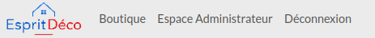

Lorsqu’on clique sur cet onglet, on arrive sur la page d’administration.
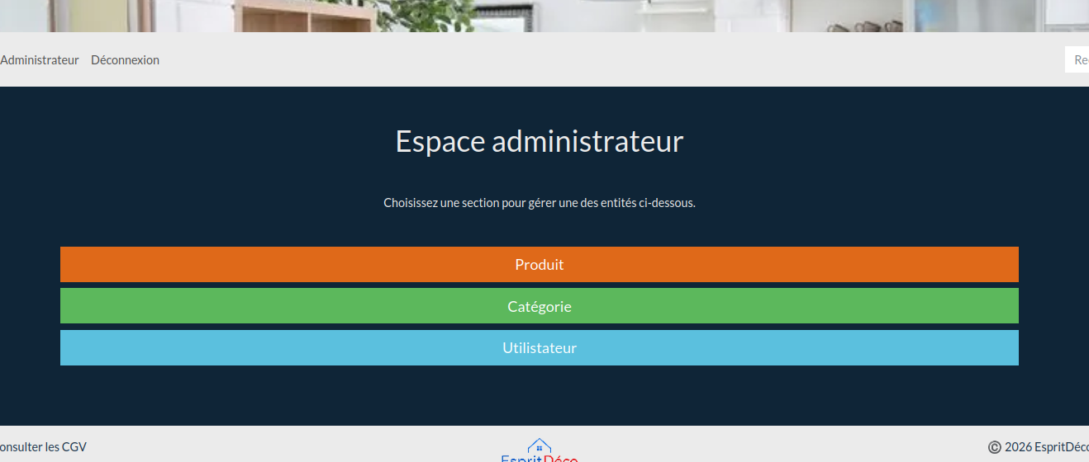
⚠️ La gestion des catégories et des utilisateurs ne seront pas traitées ici.

2) Gestion des produits : Affichage de tous les produits
Lorsqu’on clique sur « Produit » de la page administrateur, on arrive sur la page permettant de gérer tous les produits.

Tous les produits sont affichés dans un tableau comportant 5 colonnes :
- Titre du produit (cliquable et renvoyant vers la fiche produit)
- Prix
- Catégorie
- Modifier ✏️
- Supprimer ❌

Au-dessus du tableau se trouve un bouton ➕ pour ajouter de nouveaux produits.

Sous le tableau se trouve un bouton qui permet de revenir à la page précédente (l’espace administrateur)
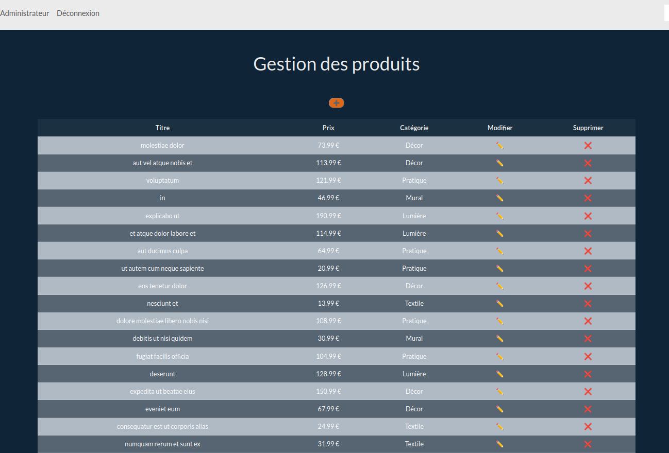
💪 L’entête du tableau est en bleu foncé. Les couleurs des lignes du corps du tableau alternent entre le gris claire et le gris foncé.

💪 Ajouter dans la fiche produit un bouton de retour permettant de revenir à la page précédente (⚠️ l’utilisateur peut accéder à la fiche produit par plusieurs chemins).
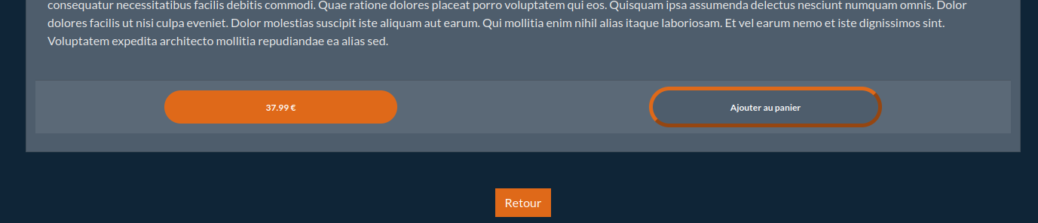
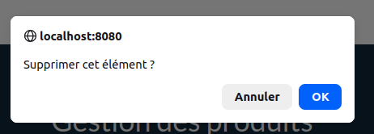
3) Gestion des produits : Suppression d’un produit

Lorsque l’on clique sur ❌, une confirmation JavaScript est demandée.

Si l’utilisateur confirme, le produit est supprimé et un message flash s’affiche sous la barre de navigation.
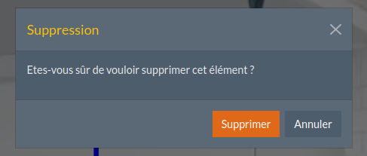

💪 Remplacer la confirmation JavaScript par une modale.

💪 Protégez-vous contre les attaques CSRF sur la suppression du produit.
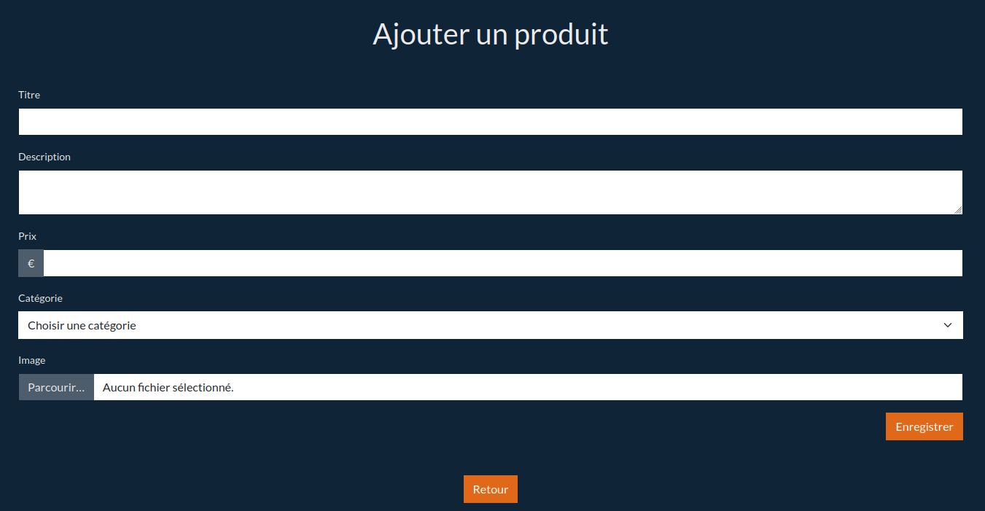
4) Gestion des produits : Ajout d’un produit

Lorsque l’on clique sur ➕, on arrive sur le formulaire de création de produit.

le formulaire de création de produit contient les champs :
- Titre (obligatoire, minimum 3 caractères)
- Description (textarea, obligatoire)
- Prix (obligatoire et positif)
- Catégorie (obligatoire dans un menu déroulant)
- 💪 Image (optionnelle, champ d’upload)

5) Gestion des produits : Mise à jour d’un produit

Lorsque l’on clique sur ✏️, on accède au formulaire de modification d’un produit.
Les champs sont préremplis avec les valeurs modifiables.
